**SZCZEGÓŁOWY OPIS PRZEDMIOTU ZAMÓWIENIA**

**Uwagi ogólne:**

1. Przedstawione w niniejszym dokumencie zdjęcia, rysunki itp. mają wyłącznie charakter poglądowy mający przybliżyć Wykonawcy wygląd wizualny mebli opisanych przez Zamawiającego.
2. Zamawiający dopuszcza możliwość składania ofert równoważnych w przypadkach, w których Zamawiający wskazuje znaki towarowe, patent lub pochodzenie przedmiotu zamówienia, z zachowaniem przez Wykonawcę zasad i wymogów opisanych w SIWZ. Wpisanie znaków towarowych jest uzasadnione specyfiką przedmiotu zamówienia i Zamawiający nie może opisać przedmiotu zamówienia za pomocą innych dostatecznie dokładnych określeń. Użyte w specyfikacji określenia wskazujące znaki towarowe, patent lub pochodzenie przedmiotu zamówienia należy odczytywać z wyrazami „lub równoważne”.
3. Wykonawca oferując przedmiot równoważny do opisanego w specyfikacji jest zobowiązany zachować równoważność w zakresie parametrów użytkowych, funkcjonalnych i jakościowych, które muszą być na poziomie nie niższym od parametrów wskazanych przez Zamawiającego.
4. Wykonawcy mogą zaproponować rozwiązania równoważne o takich samych parametrach lub je przewyższające, jednak ich obowiązkiem jest udowodnienie równoważności, w szczególności poprzez przedłożenie dokumentów udowadniających równoważność.
5. W przypadku wątpliwości związanych z faktem równoważności Zamawiający będzie mógł poprosić o dodatkowe wyjaśnienia do Wykonawcy i/lub niezależnych jednostek badawczych mogących potwierdzić spełnienie wymagań. Na etapie realizacji należy umożliwić weryfikację dostarczanych mebli i w przypadku stwierdzenia niezgodności, możliwe jest wstrzymanie całej dostawy wraz z nakazem natychmiastowej wymiany na koszt i odpowiedzialność Wykonawcy. Ewentualne wskazane nazwy produktów oraz ich producenci mają na celu jedynie przybliżyć wymagania, których nie można było opisać przy pomocy dostatecznie dokładnych i zrozumiałych określeń.
6. Zgodnie z art. 30 ust. 4 ustawy Pzp, w przypadkach przywołanych w Specyfikacji - norm, aprobat, specyfikacji technicznych i systemów odniesienia, o których mowa w art. 30 ust. 1-3 ww. ustawy, Zamawiający dopuszcza rozwiązania równoważne opisywanym.

**Część A postępowania:**

**A1.BIURKA**

Blaty biurek mają być wykonane z płyty wiórowej trójwarstwowej w klasie higieniczności co najmniej E1 obustronnie melaminowanej o grubości min. 25 mm oklejone dookoła obrzeżem PCV grubości min. 2mm w kolorze blatu. Pod blatem ma się znajdować rama metalowa, która ma być wykonana z blachy stalowej profilowanej o grubości 2 mm i przekroju 40x30mm (+/-5%).Rama musi być przykręcana do blatu po jego obwodzie przy pomocy wpustek tworzywowych z gwintem oraz wkrętów. Konstrukcja biurka ma umożliwiać montaż nóg bez konieczności rozkręcania ramy. Stelaż biurka musi być wyposażony w węzeł mocujący nogę do stelaża.

W celu zapewnienia łatwego montażu i demontażu biurka, bez pogorszenia jego stabilności   
i jakości, noga powinna posiadać wewnątrz wkładkę przylegającą do wewnętrznej powierzchni nogi. Wkładka ma mieć w przekroju kształt równy ½ koła. We wkładce ma być umieszczona nakrętka ze śrubą umożliwiająca przykręcenie nóg do stelaża biurka. Śruba ma być osadzona w łączniku w kształcie ceownika, który ma być mocowany w ramie biurka. Konstrukcja mocująca nogi ze stelażem biurka ma zapewnić mocne, sztywne połączenie oraz umożliwić łatwy demontaż nóg, a w przypadku uszkodzenia nogi jej wymianę bez konieczności wymiany całego stelaża biurka bądź innych części biurka za wyjątkiem nogi.

Noga biurka ma mieć kształt rury o średnicy 42-45 mm i ma być usytuowana w narożniku stelaża biurka. Biurka regulowane na wysokość w zakresie min. 73,5-90 cm. Nogi biurka mają posiadać niezależne metalowe chromowane osłony regulatorów wysokości. Rama oraz nogi biurka mają być lakierowane proszkowo.

Kolor do ustalenia i akceptacji przez Zamawiającego po zawarciu umowy z palety co najmniej 12 kolorów.

**A2.OSŁONY CZOŁOWE**

Osłony czołowe, wykonane z płyty wiórowej dwustronnie melaminowanej trójwarstwowej w klasie higieniczności co najmniej E1 o grubości min. 18mm, oklejonej dookoła min.2 mm obrzeżem PCV   
i zawieszonej na profilu o przekroju min. 25mmxmin.15mm, malowanym proszkowo. Kolor do ustalenia i akceptacji przez Zamawiającego po zawarciu umowy z palety co najmniej 12 kolorów.

**A3.ŚCIANKI DZIAŁOWE**

Ścianka wykonana z płyty wiórowej dwustronnie melaminowanej, wąskie krawędzie oklejone PCV min.2mm. Ścianka mocowana poprzez metalowe adaptery do stelaża biurka.

Ścianka dwustronnie tapicerowana tkaniną identyczną rodzajem i kolorystycznie z tapicerką krzeseł. Listwa funkcyjna aluminiowa z możliwością zawieszania akcesoriów np. piórnik, uchwyt na CD, półka na dokumenty. Kolor do ustalenia i akceptacji przez Zamawiającego po zawarciu umowy z palety co najmniej 12 kolorów.

**A4.KONTENERY**

**A4.1.PODBIURKOWE (3 szuflady)**

Korpus oraz fronty kontenera wykonać z trójwarstwowej płyty wiórowej w klasie higieniczności co najmniej E1 o grubości min 18mm obustronnie melaminowanej. Widoczne wąskie płaszczyzny zabezpieczyć obrzeżem PCV grubości 2mm w kolorze płyty.

Wieniec dolny łączyć z korpusem za pomocą śrub imbusowych typu konfirmat. Wszystkie pozostałe połączenia elementów płytowych należy wykonać przy pomocy niewidocznych na zewnątrz złącz mimośrodowych zapewniających trwałość połączenia oraz możliwość wymiany poszczególnych elementów kontenera w przypadku uszkodzenia. Do łączenia korpusu kontenera nie dopuszcza się użycia kleju.

Kontener posadowiony na czterech kółkach tworzywowych w kolorze czarnym o średnicy co najmniej fi 40mm.

Otwieranie frontów powinno odbywać się za pomocą bocznego pochwytu. Przestrzeń między bokiem, a frontem należy od strony wewnętrznej zasłonić płaskownikiem z aluminium anodowanego.

Kontener wyposażyć w trzy szuflady tworzywowe w kolorze czarnym na prowadnicach kulkowych zapewniających samodociąg, min 75% wysuwu oraz nośność min 25kg. Kontener należy wyposażyć w zamek centralny jednocześnie blokujący wszystkie szuflady. Dla bezpieczeństwa użytkownika wymaga się, aby kontener wyposażony był w blokadę wysuwu więcej niż jednej szuflady.

Kolor do ustalenia i akceptacji przez Zamawiającego po zawarciu umowy z palety co najmniej 12 kolorów.

**A4.2.PODBIURKOWE (3 szuflady i niezależny piórnik).**

Korpus oraz fronty kontenera wykonać z trójwarstwowej płyty wiórowej w klasie higieniczności co najmniej E1 o grubości min 18mm obustronnie melaminowanej. Widoczne wąskie płaszczyzny zabezpieczyć obrzeżem PCV grubości 2mm w kolorze płyty.

Wieniec dolny łączyć z korpusem za pomocą śrub imbusowych typu konfirmat. Wszystkie pozostałe połączenia elementów płytowych należy wykonać przy pomocy niewidocznych na zewnątrz złącz mimośrodowych zapewniających trwałość połączenia oraz możliwość wymiany poszczególnych elementów kontenera w przypadku uszkodzenia. Do łączenia korpusu kontenera nie dopuszcza się użycia kleju.

Kontener posadowiony na czterech kółkach tworzywowych w kolorze czarnym o średnicy co najmniej fi 40mm.

Otwieranie frontów powinno odbywać się za pomocą bocznego pochwytu. Przestrzeń między bokiem, a frontem należy od strony wewnętrznej zasłonić płaskownikiem z aluminium anodowanego.

Kontener wyposażyć w trzy szuflady oraz piórnik. Szuflady metalowe w kolorze czarnym wyposażyć w prowadnice kulkowe zapewniające samodociąg, min 75% wysuwu oraz nośność min 25kg. W górnej części kontenera, jako osobny front należy zamontować wysuwny piórnik tworzywowy w kolorze czarnym. Kontener należy wyposażyć w zamek centralny jednocześnie blokujący wszystkie szuflady oraz piórnik. Dla bezpieczeństwa użytkownika wymaga się, aby kontener wyposażony był w blokadę wysuwu więcej niż jednej szuflady.

Kolor do ustalenia i akceptacji przez Zamawiającego po zawarciu umowy z palety co najmniej 12 kolorów.

**A4.3.PRZYSTAWNE (4 szuflady i niezależny piórnik)**

Korpus oraz fronty kontenera wykonać z trójwarstwowej płyty wiórowej w klasie higieniczności co najmniej E1 obustronnie melaminowanej. Wieniec górny o grubości min 25mm, grubość pozostałych elementów płytowych nie mniejsza niż 18mm. Zewnętrze wąskie krawędzie zabezpieczyć obrzeżem PCV grubości 2mm w kolorze płyty.

Wieniec dolny łączyć z korpusem za pomocą śrub imbusowych typu konfirmat. Wszystkie pozostałe połączenia elementów płytowych wykonać przy pomocy niewidocznych na zewnątrz złącz mimośrodowych zapewniających trwałość połączenia oraz możliwość wymiany poszczególnych elementów kontenera w przypadku uszkodzenia. Do łączenia korpusu kontenera nie dopuszcza się użycia kleju.

Kontener posadowiony na czterech stopkach tworzywowych w kolorze czarnym umożliwiających poziomowanie w zakresie min 10mm.

Otwieranie frontów powinno odbywać się za pomocą uchwytu lub bocznego pochwytu. Przestrzeń między bokiem, a frontem należy od strony wewnętrznej zasłonić płaskownikiem z aluminium anodowanego.

Kontener wyposażyć w cztery szuflady oraz piórnik. Szuflady metalowe w kolorze czarnym wyposażyć w prowadnice kulkowe zapewniające samodociąg, min 75% wysuwu oraz nośność min 25kg. W górnej części kontenera, jako osobny front należy zamontować wysuwny piórnik tworzywowy w kolorze czarnym. Kontener należy wyposażyć w zamek centralny jednocześnie blokujący wszystkie szuflady oraz piórnik. Dla bezpieczeństwa użytkownika wymaga się, aby kontener wyposażony był w blokadę wysuwu więcej niż jednej szuflady.

Kolor do ustalenia i akceptacji przez Zamawiającego po zawarciu umowy z palety co najmniej 12 kolorów.

**Dodatkowe wymagania – dotyczy A1 do A4:**

Możliwe jest zastosowanie innego równoważnego rodzaju biurek, jednakże zapewniającego co najmniej nie gorsze parametry techniczne i użytkowe oraz zapewniającego istnienie opisanych w specyfikacji funkcjonalności danego mebla. Ponadto zamawiający bezwzględnie wymaga, aby zaoferowane meble pochodziły z tej samej linii stylowej co meble oferowane w odniesieniu do grupy mebli o numerach A1 do A4.

**A5.SZAFY AKTOWE (Meble mają być rozwiązaniami systemowymi, umożliwiającymi domówienia i wspólne zestawienie w przyszłości)**

Szafa aktowa drzwiowa

Korpus szaf wykonany z płyty wiórowej trójwarstwowej w klasie higieniczności co najmniej E1 obustronnie  melaminowanej o grubości min. 18mm, wąskie widoczne płaszczyzny oklejone obrzeżem PCV grubości min. 2mm. Korpus szaf łączony za pomocą złącz mimośrodowych umożliwiających wymianę uszkodzonego elementu szafy bez konieczności wymiany całej szafy.  Do łączenia korpusów szaf nie dopuszcza się użycia kleju. Ściana tylna wykonana z płyty HDF gr. min.3,2mm. Wieniec górny nakładany wykonany z płyty wiórowej trójwarstwowej w klasie higieniczności E1 obustronnie  melaminowanej o grubości min. 25mm. Wąskie płaszczyzny wieńca górnego oklejone dookoła obrzeżem PCV gr.min. 2mm. Szafa wyposażona w regulatory metalowe umieszczone w cokole, zapewniające możliwość poziomowania szafy od wewnątrz w czterech punktach. Fronty szafy wykonane z płyty wiórowej trójwarstwowej w klasie higieniczności co najmniej E1 obustronnie  melaminowanej o grubości min. 18mm.  Wąskie płaszczyzny oklejone dookoła obrzeżem PCV gr. min. 2mm. Fronty nakładane na korpus.  Drzwi wyposażone w zawiasy z kątem otwarcia  110 stopni.  We frontach zamontowany zamek baskwilowy posiadający blokadę w trzech punktach  z wymienną wkładką patentową wyposażoną w dwa klucze łamane z możliwością zastosowania klucza master, który umożliwia otwarcie wielu wkładek patentowych w określonym zakresie numeracji, tym samym kluczem. Uchwyty metalowe dwupunktowe malowane proszkowo w kolorze stelaża i uchwytów kontenerów.

Szafa aktowa żaluzjowa

Żaluzja wykonana z tworzywa sztucznego otwierana pionowo, zamykająca szafę w całości.  
Półki wykonane z płyty wiórowej melaminowanej o gr. min. 18mm. Widoczne krawędzie oklejone obrzeżem PCV gr.min.2mm. Szafka wisząca żaluzjowa wykonana w całości z płyty wiórowej trójwarstwowej w klasie higieniczności co najmniej E1 obustronnie  melaminowanej o grubości min. 18mm.  Wąskie płaszczyzny oklejone dookoła obrzeżem PCV gr. min.2mm. Żaluzja PCV otwierana poziomo, wyposażona w uchwyt metalowy dwupunktowy oraz zamek. Szafka zawieszana na stalowej listwie zawieszkowej montowanej do ściany na kołkach rozporowych, ukrytej za tylną ścianką. Zawieszki z możliwością regulacji w dwóch płaszczyznach ukryte za tylną ścianką. Głębokość użytkowa szafki min. 335 mm.

Kolor do ustalenia i akceptacji przez Zamawiającego po zawarciu umowy z palety co najmniej 12 kolorów w tym: czarny, buk, klon, orzech, wiśnia.

Kolor żaluzji do wyboru przez Zamawiającego po zawarciu umowy z co najmniej 4 kolorów.

**A5.1.SZAFY AKTOWE WZMOCNIONE NA COKOLE METALOWYM**

Korpus szafy wykonać z trójwarstwowej płyty wiórowej w klasie higieniczności co najmniej E1 obustronnie melaminowanej o grubości min 18mm. Widoczne wąskie krawędzie zabezpieczyć obrzeżem PCV grubości 2mm w kolorze płyty. Korpus szafy łączony za pomocą złączy mimośrodowych umożliwiających wymianę poszczególnych elementu w przypadku uszkodzenia. Ściana tylna ma być wpuszczana w nawfrezowanie w ścianach bocznych oraz wieńcach korpusu. Kolorystyka ściany tylnej zgodna z kolorystyką korpusu szafy. Wieniec górny oraz dolny nakładany.

Fronty nachodzące na wieńce. Drzwi wyposażyć w zawiasy obiektowe z kątem otwarcia min 270°. Fronty zamykane zamkiem baskwilowym z wymienną wkładką patentową wyposażoną w dwa klucze łamane. Zamek powinien posiadać możliwość zastosowania klucza master, który pozwala na otwarcie wielu zamków tym samym kluczem. We froncie prawym zamontowany uchwyt dwupunktowy o rozstawie 128mm zintegrowany z cylindrem zamka. We froncie lewym analogiczny uchwyt niezintegrowany z zamkiem.

Szafa wyposażona w półki płytowe wykonane z trójwarstwowej płyty wiórowej w klasie higieniczności co najmniej E1 obustronnie melaminowanej w kolorze korpusu i grubości min 25mm. Półki należy wyposażyć w podpórki zapobiegające przypadkowemu wysunięciu. Półki z możliwością regulacji położenia na całek wysokości szafy co 32mm (nie dotyczy półek stałych).

Szafę należy posadowić na cokole metalowym, wykonanym ze stali lakierowanej proszkowo. Cokół należy wyposażyć w stopki poziomujące w zakresie min 15mm. Po zamontowaniu cokołu poziomowanie powinno odbywać się od wewnątrz szafy za pomocą klucza imbusowego. Wysokość cokołu 6,5-7,5 cm.

06J15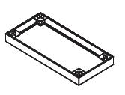 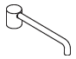

Kolor do ustalenia i akceptacji przez Zamawiającego po zawarciu umowy z palety co najmniej 12 kolorów w tym: czarny, buk, klon, orzech, wiśnia.

Kolor żaluzji do wyboru przez Zamawiającego po zawarciu umowy z co najmniej 4 kolorów.

**A5.2.SZAFY AKTOWE NAROŻNE WZMOCNIONE NA COKOLE METALOWYM**

Korpus szafy wykonać z trójwarstwowej płyty wiórowej w klasie higieniczności E1 obustronnie melaminowanej o grubości min 18mm. Widoczne wąskie krawędzie zabezpieczyć obrzeżem PCV grubości 2mm w kolorze płyty. Korpus szafy łączony za pomocą złącz mimośrodowych umożliwiających wymianę poszczególnych elementu w przypadku uszkodzenia. Ściana tylna wpuszczana w nawfrezowanie w ścianach bocznych oraz wieńcach korpusu. Kolorystyka ściany tylnej zgodna z kolorystyką korpusu szafy. Wieniec górny oraz dolny nakładany.

Front jednoskrzydłowy nachodzący na wieńce otwierany w prawą lub lewą stronę (do wyboru przez Zamawiającego). Drzwi wyposażyć w zawiasy obiektowe z kątem otwarcia min 95°. Front zamykane zamkiem baskwilowym z wymienną wkładką patentową wyposażoną w dwa klucze łamane. Zamek powinien posiadać możliwość zastosowania klucza master, który pozwala na otwarcie wielu zamków tym samym kluczem. We froncie zamontować uchwyt dwupunktowy o rozstawie 128mm zintegrowany z cylindrem zamka.

Szafa wyposażona w półki płytowe wykonane z płyty wiórowej trójwarstwowej w klasie higieniczności E1 obustronnie melaminowanej o grubości min 25mm. Półki wyposażyć w podpórki zapobiegające przypadkowemu wysunięciu półki. Półki powinny mieć możliwość regulacji położenia na całej wysokości regału co 32mm (nie dotyczy półki konstrukcyjnej). Szafę posadowić na cokole metalowym, wykonanym ze stali lakierowanej proszkowo. Cokół wyposażyć w stopki poziomujące w zakresie min 15mm. Po zamontowaniu cokołu poziomowanie powinno odbywać się od wewnątrz szafy za pomocą klucza imbusowego. Wysokość cokołu 7cm +/-5%

Przykładowy widok przedstawiono na rysunku poglądowym.



Uchwyt



Kolor do ustalenia i akceptacji przez Zamawiającego po zawarciu umowy z palety co najmniej 12 kolorów w tym: czarny, buk, klon, orzech, wiśnia.

Kolor żaluzji do wyboru przez Zamawiającego po zawarciu umowy z co najmniej 4 kolorów.

**A6.STOŁY KONFERENCYJNE**

Blat wykonany z płyty wiórowej trójwarstwowej w klasie higieniczności co najmniej E1 obustronnie melaminowanej o grubości min.25 mm oklejony dookoła obrzeżem PCV grubości min.2mm. Stelaż wykonany z blachy o grubości min.2mm, malowanej proszkowo o przekroju prostokątnym 53x30mm +/-5%. Noga wykonana z blachy o grubości min. 2mm malowana proszkowo. Stopki umożliwiające regulowanie poziomu w zakresie 10mm.

Stoły modułowe z możliwością dowolnego rozbudowania poprzez dostawianie kolejnych elementów i podparciu łączenia wspólną nogą przy zachowaniu wysokiej stabilności. Rozwiązanie pozwalające ustawić maksymalną ilość krzeseł przy stole.

Kolorystyka mebli:

Kolor do ustalenia i akceptacji przez Zamawiającego po zawarciu umowy, należy przedstawić wzornik co najmniej 12 kolorów płyt w tym: brzoza, buk, dąb, orzech, biały, jasno szary i ciemno szary, 7 kolorów stelaży w tym: srebrny, RAL9005, RAL 9003, RAL7037, RAL7022 oraz 4 kolory żaluzji w tym: aluminium, biały, antracyt do wyboru przez Zamawiającego. Kolorystyka musi być spójna dla wszystkich elementów.

**A7.KRZESŁO OBROTOWE Z PODŁOKIETNIKAMI**

* Podstawa pięcioramienna o średnicy 630-650 mm: stalowy szkielet z nakładkami z tworzywa sztucznego.
* Samohamowne kółka jezdne do powierzchni twardych lub miękkich, średnica 50mm – określane na etapie zamówienia po zawarciu umowy.
* Podnośnik pneumatyczny umożliwiający płynną regulację wysokości siedziska w zakresie 425 – 565 mm.
* Mechanizm ruchowy umożliwiający regulację kąta nachylenia oparcia względem siedziska w zakresie min. +16 stopni do -5 stopni z możliwością jego blokady w co najmniej 4 położeniach, regulację głębokości siedziska oraz regulację wysokości oparcia względem siedziska.
* Siedzisko krzesła wykonane z sklejki drzewa liściastego, wyściełane trudnopalną pianką poliuretanową o gęstości min. 20 kg/m3 max. 25 kg/m3 tapicerowane tkaniną xtreme (lub równoważna) o składzie 100% poliester FR, gramaturze 310 g/m2
* Oparcie – ergonomicznie wyprofilowane, wyściełane trudnopalną pianką poliuretanową o gęstości min. 21 kg/m3 max. 25 kg/m3 o grubości 40-45 mm , tapicerowane tkaniną o parametrach podanych powyżej, oparcie z tyłu wykończone maskownicą plastikową w kolorze czarnym
* Podłokietniki krzesła wykonane z tworzywa sztucznego o wymiarach: długość 260-300 mm, wysokość 200-250 mm – mierzona od powierzchni siedziska.
* Kolorystyka do wyboru przez Zamawiającego po zawarciu umowy z co najmniej 10 kolorów.
* Wymiary krzesła (tolerancja +-3%):

wysokość całkowita: 960-1175 mm

wysokość siedziska : 440-585 mm

wysokość oparcia: 535-590 mm

szerokość siedziska: 460 mm

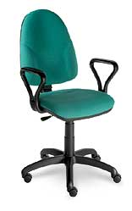Zdjęcie podglądowe:

**A8.KRZESŁO**

* Podstawa pięcioramienna, wykonana z poliamidu z dodatkiem włókna szklanego, czarna
* Samohamowne kółka jezdne do twardych lub miękkich powierzchni do wyboru przez Zamawiającego po zawarciu umowy, średnica min. 50mm -
* Amortyzator gazowy umożliwiający płynną regulację wysokości siedziska.
* Nowoczesny mechanizm synchroniczny umożliwiający synchroniczne odchylanie oparcia i siedziska (kąt pochylenia oparcia min. 20° zsynchronizowany z siedziskiem min. 11°) z regulacją sprężystości odchylania w zależności od ciężaru siedzącego oraz blokady tego ruchu w co najmniej 5 pozycjach. Mechanizm wyposażony w system ANTI SHOCK zapobiegający uderzeniu oparcia w plecy siedzącego po zwolnieniu blokady mechanizmu a także w regulację głębokości siedziska w zakresie co najmniej 60 mm.
* Siedzisko krzesła wykonane z 7 warstwowej sklejki drzewna liściastego o gr. min. 10 mm, wyściełane trudnopalną pianką PU o gęstości 30-35 kg/m3 i gr. 45-50 mm. Od spodu siedzisko wykończone polipropylenową osłoną.
* Oparcie krzesła wykonane z 6 warstwowej sklejki o gr. min. 9 mm , wyściełane trudnopalną pianką PU o gęstości 30-35 kg/m3 i gr 35-40 mm. Od tyłu oparcie wykończone polipropylenową osłoną.
* Podłokietniki krzesła regulowane na wysokość w zakresie min. 65 mm, nakładka podłokietnika wykonana z PU o gr. min. 25 mm.
* Krzesłotapicerowane tkaniną o składzie 100% XTREME*(lub równoważną)* poliester FR, gramaturze min. 310 g/m2. Kolor do ustalenia i akceptacji przez Zamawiającego po zawarciu umowy (do wyboru z palety min. 8 kolorów)

Wymiary krzesła (tolerancja +-3%):

wysokość całkowita: 920-1100 mm

wysokość siedziska : 435-565 mm

szerokość siedziska : 480 mm

głębokość siedziska: 420-480 mm

szerokość podstawy: 690 mm

Zdjęcie podglądowe:



**A9.KRZESŁO**

Krzesło obrotowe z podłokietnikami z tworzywa w kolorze grafitowo-czarnym odpornymi na uszkodzenia i zadrapania, osadzonymi na dwóch prętach stalowych malowanych proszkowo, mocowanych do mechanizmu krzesła, regulowanymi na wysokość zakresie min. 75 mm. Wyposażone w specjalny siłownik gazowy umożliwiający płynną regulację wysokości siedziska w zakresie min. 90 mm oraz mechanizm synchroniczny umożliwiający jednoczesną zmianę kąta nachylenia oparcia i siedziska z możliwością ustawiania ich w 4 pozycjach. Krzesło z możliwością regulacji siły nacisku z indywidualnym dopasowaniem do ciężaru ciała użytkownika w zakresie 60kg-130 kg, za pomocą pokrętła znajdującego się w miejscu łatwo dostępnym z pozycji siedzącej użytkownika. Wyprofilowane anatomicznie siedzisko z tapicerowaną poduszką z pianki poliuretanowej N-40HD (lub równoważnej) o wysokich walorach użytkowych, o grubości min. 40 mm z wyraźnie zaznaczonym kształtem części miednicowo-udowej. Poduszka siedziska posiada zaokrąglenie krawędzi przedniej w celu zmniejszania ucisku na mięśnie ud i zapobiega drętwieniu kończyn dolnych podczas utrzymywania pochylonej do przodu pozycji ciała. W przypadku uszkodzenia lub silnego zabrudzenia możliwość łatwej wymiany poduszek siedziska i oparcia. Oparcie z profilowanego tworzywa w kolorze grafitowo-czarnym z trójkątnymi otworami ułatwiającymi cyrkulację powietrza między oparciem a plecami użytkownika, z nakładaną tapicerowaną poduszką, z możliwością regulacji wysokości w zakresie min. 75 mm poprzez jednoczesne wciśnięcie dwóch przycisków umieszczonych po obu stronach oparcia, w dolnej części oparcia co pozwala na regulację jego wysokości z dopasowaniem wygięcia części lędźwiowej do wymagań użytkownika ( możliwość obniżenia wysokości z każdej pozycji oparcia ). Na tylnej części oparcia zamontowany jest wieszak na marynarkę wykonany z giętego pręta metalowego, malowany proszkowo. Podstawa pięcioramienna o średnicy min. 620 mm wykonana ze stopu aluminium metodą odlewania wysokociśnieniowego, malowana proszkowo w kolorze platyna metalik, wyposażona w podwójne rolki samohamowne do wykładziny dywanowej lub podłóg twardych. Mechanizm regulacji wysokości siedziska, pochylenia i wysokości oparcia oraz wysokości podłokietników powinny być łatwo dostępne i proste w obsłudze i tak usytuowane, aby regulację można było wykonać w pozycji siedzącej.

Krzesło tapicerowane tkaniną z włókna 100% Xtreme*(lub równoważną )*,gramatura 310g/m2. Kolor do ustalenia i akceptacji przez Zamawiającego po zawarciu umowy ( do wyboru z palety min. 8 kolorów).

**Wymiary** (tolerancja +-3%):

wys. siedziska 430mm do 52mm

głęb. siedziska 450 mm,

szer. siedziska 480 mm,

ogólna wysokość 1000mm do 1160 mm,

ogólna głębokość 640 mm,

ogólna szerokość 640 mm

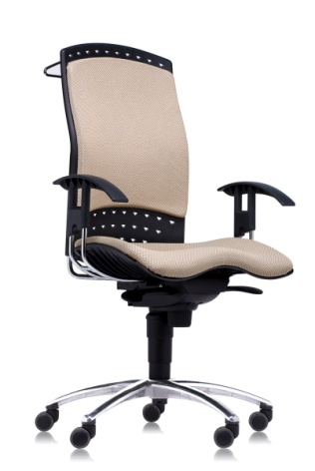Zdjęcie podglądowe:

**A10.KRZESŁO**

* stelaż wykonany z profilu stalowego o przekroju płasko-owalnym (wymiary przekroju 30x15x1,5 mm) na czterech nogach z poprzeczkami z rury stalowej fi 18x1,5 mm, malowany proszkowo w kolorze czarnym lub aluminiowym do wyboru przez Zamawiającego po zawarciu umowy.
* siedzisko i oparcie wykonane ze sklejki drewna liściastego, pokrytej trudnopalną pianką poliuretanową o gęstości 21-25 kg/m3 i gr. min. 25 mm (oparcie krzesła) oraz 25-30 kg/m3 i gr. min. 30 mm (siedzisko krzesła) zapobiegającej odkształceniom i dającej długotrwały komfort siedzenia.
* Siedzisko mocowane do ramy za pomocą co najmniej czterech śrub (nie dopuszcza się rozwiązań opartych na mniejszej ilości mocowań)
* Oparcie mocowane do ramy za pomocą co najmniej czterech śrub (nie dopuszcza się rozwiązań opartych na mniejszej ilości mocowań)
* możliwość składowania w stosie min. 10 szt.
* Krzesło tapicerowane tkaniną xtreme (lub równoważnej) o składzie 100% poliester FR, gramaturze 310 g/m2
* Kolorystyka do wyboru przez zamawiającego po zawarciu umowy z co najmniej 10 kolorów.
* Wymiary krzesła (Tolerancja +-3%):

wysokość całkowita: 840 mm

wysokość siedziska : 480 mm

szerokość siedziska : 480 mm

głębokość siedziska: 415 mm

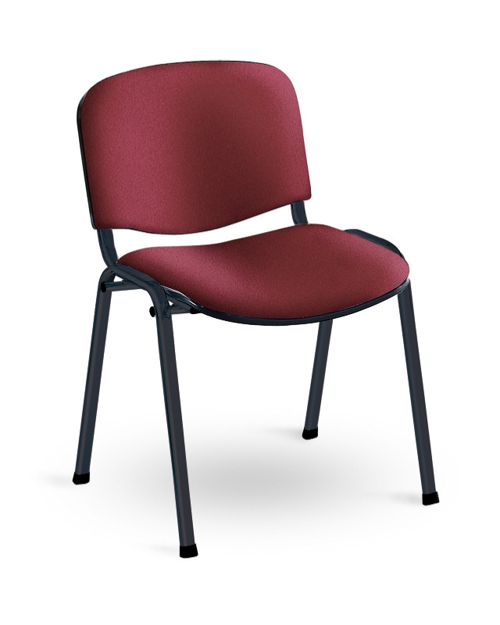Zdjęcie podglądowe:

**A11.KRZESŁO**

* Krzesło konferencyjne na czterech nogach z podłokietnikami.
* Krzesło konferencyjne z miękkim tapicerowanym siedziskiem łączącym się z obustronnie tapicerowanym oparciem.
* Oparcie: część przednia – szkielet wykonany ze sklejki z drewna liściastego o gr.9 - 10 mm i obłożony trudnopalną pianką o gęst.25-30 kg/m3 – gr.30-35 mm; część tylna – szkielet wykonany ze sklejki z drewna liściastego o gr.3.5-4 mm i obłożony pianką o gęst.25-30 kg/m3 – gr.10-12 mm
* Siedzisko z lekkim nachyleniem od krawędzi w głąb krzesła (do 5 stopni) : szkielet wykonany ze sklejki bukowej o gr.9 mm i obłożony jest trudnopalną pianką o gęst.25kg/m3 - gr.40 mm
* Krzesło wyposażone w podłokietniki które stanowią integralną część ramy i wykonane są z rury 30x15x1.5mm
* Rama krzesła wykonana z rury stalowej 30x15x1.5 mm malowana proszkowo na kolor ALU lub czarny do wyboru przez Zamawiającego po zawarciu umowy.
* możliwość składowania w stosie min. 4 szt.
* Krzesło tapicerowane tkaniną xtreme (lub równoważnej) o składzie 100% poliester FR, gramaturze 310 g/m2.
* Kolorystyka do wyboru przez Zamawiającego po zawarciu umowy z co najmniej 10 kolorów.

Wymiary krzesła (Tolerancja +-3%):

wysokość całkowita: 840 mm

wysokość siedziska : 470 mm

szerokość całkowita : 530 mm

głębokość siedziska: 445 mm

Zdjęcie podglądowe:



**A12.KRZESŁO**

Siedzisko wykonane z profilowanego anatomicznie tworzywa, z tapicerowaną poduszką   
z wyprofilowanej pianki poliuretanowej N-40HD*(lub równoważnej)*o wysokich walorach

użytkowych, o grubości min.20 mm, z wyraźnie zaznaczonym kształtem części miednicowo-udowej. Poduszka siedziska posiada zaokrąglenie krawędzi przedniej w celu zmniejszania ucisku na mięśnie ud i zapobiega drętwieniu kończyn dolnych podczas utrzymywania pochylonej do przodu pozycji ciała. W przypadku uszkodzenia lub silnego zabrudzenia możliwość łatwej wymiany poduszki siedziska.

Oparcie z profilowanego tworzywa z wyraźnym wygięciem na odcinku lędźwiowym kręgosłupa, w kolorze grafitowo-czarnym z otworami ułatwiającymi cyrkulację powietrza między oparciem a plecami użytkownika. Podstawa fotela to stelaż 4-nożny wykonany z rurki stalowej w kolorze platyna metalik z możliwością sztaplowania pionowego do 4 sztuk. Przednie nogi stelaża o średnicy min. 18 mm, muszą być zakończone stopkami samoregulującymi wykonanymi z tworzywa z podstawą okrągłą wykonaną z tworzywa o średnicy 55 mm (+/- 10%), osadzone na stalowym trzpieniu, dopasowującymi się do podłoża. Krzesło musi posiadać wyprofilowane podłokietniki wykonane z tworzywa sztucznego w kolorze grafitowo-czarnym, stanowiące przedłużenie nóg tylnych (rurka stalowa średnica min.22 mm) zakończonych stopkami z tworzywa. Krzesło tapicerowane tkaniną o składzie 100% XTREME*(lub równoważną)* poliester FR, gramaturze min. 310 g/m2. Kolor do ustalenia i akceptacji przez Zamawiającego po zawarciu umowy (do wyboru z palety min. 8 kolorów).

**Wymiary** (Tolerancja +-3%)**:**

wys. siedziska 480 mm,

głęb. siedziska 450 mm,

szer. siedziska 480 mm,

ogólna wysokość 820 mm,

ogólna głębokość 530 mm,

ogólna szerokość 560 mm

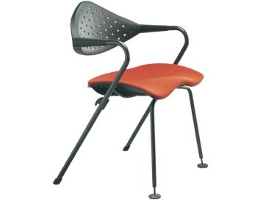Zdjęcie podglądowe:

**A13.ŁAWKA 2-OSOBOWA**

Ławka poczekalniowa 2 –osobowa bez podłokietników.

Stelaż wykonany z wykorzystaniem profili:

- belka pozioma profil prostokątny ,

- nogi z profili prostokątnych,

- podstawa powinna posiadać chromowane stopki.

Stelaż wykonany ze stali lakierowanej proszkowo umożliwiający zachowanie dystansu przy ustawieniu ławki pod ścianą zapobiegając tym sam otarciu oparcia o ścianę.

Wymagane wymiary jednego siedziska (tolerancja: +- 2%):

* Szerokość siedziska 390 mm
* Szerokość oparcia 385 mm
* Wysokość siedziska 475 mm
* Wysokość oparcia 390 mm
* Głębokość siedziska 420 mm

Wymagane wymiary zewnętrzne ławki (tolerancja: +- 2%):

* Wysokość całkowita 880 mm
* Szerokość całkowita 1110 mm
* Głębokość całkowita 520 mm

Siedziska tapicerowane tkaniną o składzie 100% XTREME *(lub równoważną )* poliester FR, gramaturze min. 310 g/m2. Kolor siedziska oraz kolor stelaży do ustalenia i akceptacji przez Zamawiającego po zawarciu umowy ( do wyboru Zamawiającego z palety min. 10 kolorów, w tym kolor RAL 9006 )

Zdjęcie podglądowe:

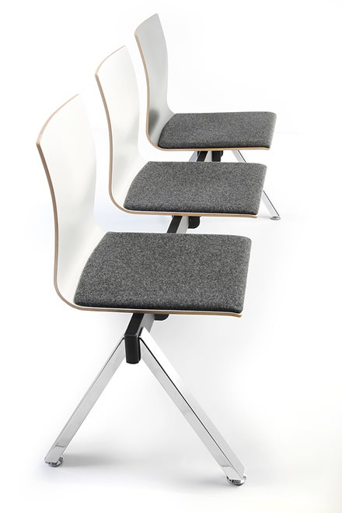

**A14.ŁAWKA 2-OSOBOWA + STOLIK**

Ławka poczekalniowa 2 –osobowa bez podłokietników + stolik

Stelaż wykonany z wykorzystaniem profili:

- belka pozioma profil prostokątny ,

- nogi z profili prostokątnych,

- podstawa powinna posiadać chromowane stopki.

Stelaż wykonany ze stali lakierowanej proszkowo umożliwiający zachowanie dystansu przy ustawieniu ławki pod ścianą zapobiegając tym sam otarciu oparcia o ścianę.

Umiejscowienie stolika w środku z lewej lub prawej strony do wyboru przez Zamawiającego.

Wymagane wymiary jednego siedziska (tolerancja: +- 2%):

* Szerokość siedziska 390 mm
* Szerokość oparcia 385 mm
* Wysokość siedziska 475 mm
* Wysokość oparcia 390 mm
* Głębokość siedziska 420 mm

Wymagane wymiary zewnętrzne ławki (tolerancja: +- 2%):

* Wysokość całkowita 880 mm
* Szerokość całkowita 1660 mm
* Głębokość całkowita 520 mm

Siedziska tapicerowane tkaniną o składzie 100% XTREME *(lub równoważną )* poliester FR, gramaturze min. 310 g/m2. Kolor siedziska oraz kolor stelaży do ustalenia i akceptacji przez Zamawiającego po zawarciu umowy ( do wyboru Zamawiającego z palety min. 10 kolorów, w tym kolor RAL 9006 )

Zdjęcie podglądowe:

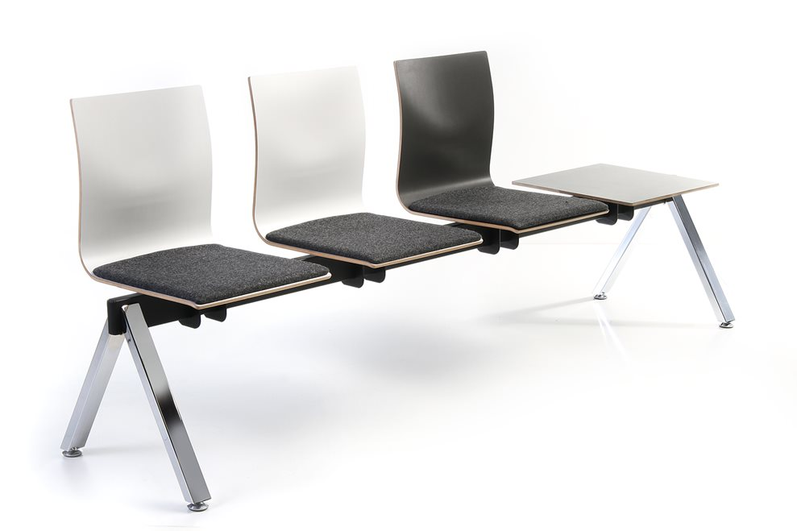

**A15.ŁAWKA 3-OSOBOWA**

Ławka poczekalniowa 3 –osobowa bez podłokietników

Stelaż wykonany z wykorzystaniem profili:

- belka pozioma profil prostokątny ,

- nogi z profili prostokątnych,

- podstawa powinna posiadać chromowane stopki.

Stelaż wykonany ze stali lakierowanej proszkowo umożliwiający zachowanie dystansu przy ustawieniu ławki pod ścianą zapobiegając tym sam otarciu oparcia o ścianę.

Wymagane wymiary jednego siedziska (tolerancja: +- 2%):

* Szerokość siedziska 390 mm
* Szerokość oparcia 385 mm
* Wysokość siedziska 475 mm
* Wysokość oparcia 390 mm
* Głębokość siedziska 420 mm

Wymagane wymiary zewnętrzne ławki (tolerancja: +- 2%):

* Wysokość całkowita 880 mm
* Szerokość całkowita 1660 mm
* Głębokość całkowita 520 mm

Siedziska tapicerowane tkaniną o składzie 100% XTREME *(lub równoważną )* poliester FR, gramaturze min. 310 g/m2. Kolor siedziska oraz kolor stelaży do ustalenia i akceptacji przez Zamawiającego po zawarciu umowy ( do wyboru Zamawiającego z palety min. 10 kolorów, w tym kolor RAL 9006 )

Zdjęcie podglądowe:



**A16.FOTEL**

Fotel wyposażony w mechanizm z regulacją wysokości siedziska w zakresie min. 12 cm, gwarantujący komfort oraz mechanizm synchro-dynamiczny z możliwością ustawienia kąta nachylenia siedziska i oparcia w czterech pozycjach i regulacją siły nacisku w stosunku do ciężaru ciała co umożliwia jednoczesną (synchroniczną) zmianę kąta nachylenia oparcia i siedziska. Siedzisko wykonane z tworzywa z tapicerowaną poduszką o grubości 50 mm z regulacją głębokości do 65 mm w przód. Poduszka siedziska posiada zaokrąglenie krawędzi przedniej w celu zmniejszenia ucisku na mięśnie ud i zapobiegania drętwieniu kończyn dolnych podczas utrzymywania pochylonej do przodu pozycji ciała (np. podczas pisania). Oparcie wykonane z wyprofilowanego tworzywa, z tapicerowaną poduszką, z regulacją wysokości w zakresie 60 mm z możliwością ustawienia w 7 pozycjach, pozwalającą na odpowiednie dopasowanie do naturalnego wygięcia kręgosłupa*.* Nośnik oparcia wykonany z aluminium polerowanego z charakterystycznym elementem łączącym umiejscowionym w połowie wysokości oparcia. Wymiary siedziska i oparcia mają zapewniać korzystną pozycję ciała i swobodę ruchów.

Poduszki oparcia i siedziska wykonane z wysokiej jakości odpornej na odkształcenia, pokryte specjalnymi tapicerkami przeznaczonymi do użytku w obiektach biurowych. Oparcie wyposażone w zagłówek z wahadłową regulacją kąta nachylenia. Zagłówek w pełni tapicerowany oparty na nośnikach z aluminium polerowanego. Fotel wyposażony w podłokietniki o szerokości min. 100 mm, wykonane z tworzywa oparte na aluminiowych nośnikach, zawieszone na szkielecie krzesła, z regulacją wysokości oraz z ustawieniem różnego kąta położenia w stosunku do siedziska a także przód-tył, zgodnie z potrzebą dopasowania ułożenia przedramion w zależności do wykonywanych czynności. Podstawa fotela to pięcioramienny krzyżak wykonany z aluminium polerowanego, o średnicy 680 mm, dający pełną stabilność, wyposażony w podwójne rolki samohamowne o średnicy 60 mm, do różnego rodzaju podłoży – wykładziny dywanowe lub podłogi twarde co pozwala na zabezpieczenie przed przypadkowym odsunięciem w czasie siadania i wstawania ale jednocześnie umożliwiające swobodne przemieszczanie się w czasie pracy.

Fotel tapicerowany tkaniną o składzie 100% XTREME*(lub równoważną )* poliester FR, gramaturze min. 310 g/m2. Kolor do ustalenia i akceptacji przez Zamawiającego po zawarciu umowy ( do wyboru z palety min. 8 kolorów).

Wymiary (Tolerancja +-3%):

wys. siedziska 410mm-530 mm,

głęb. siedziska 410mm-475 mm,

szer. siedziska 460 mm,

ogólna wysokość 1190mm-1350 mm,

ogólna głębokość 680 mm,

ogólna szerokość 680 mm

Zdjęcie podglądowe:

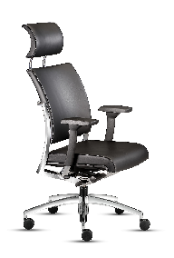

**A17.FOTEL KONFERENCYJNY**

Krzesło konferencyjne, na stelażu 4-nożnym, do sztaplowania, z podłokietnikami, oparcie   
z tworzywa

Siedzisko wykonane z wyprofilowanego tworzywa z tapicerowaną poduszką o grubości 50mm. Poduszka siedziska posiada zaokrąglenie krawędzi przedniej w celu zmniejszenia ucisku na mięśnie ud i zapobiegania drętwieniu kończyn dolnych podczas utrzymywania pochylonej do przodu pozycji ciała.

Oparcie wyprofilowana rama z elastycznym wypełnieniem z pianki poliuretanowej tapicerowane dwustronnie. W korelacji z siedziskiem dolna część oparcia podpiera dolną część mięśni najszerszych grzbietu na wysokości kręgów lędźwiowych, a górna część podpiera środkową partię mięśni czworobocznych na wysokości kręgów piersiowych.

Krzesło wyposażone w podłokietniki z tworzywa zintegrowane z ramą oparcia oraz stelażem.

Stelaż 4-nożny wykonany z rurki stalowej o średnicy min. 22 mm malowanej proszkowo, zakończony ślizgami z tworzywa.

Poduszka siedziska i oparcia wykonana z wysokiej jakości pianki odpornej na odkształcenia.

Krzesło tapicerowane tkaniną o składzie 100% XTREME*(lub równoważną )* poliester FR, gramaturze min. 310 g/m2. Kolor do ustalenia i akceptacji przez Zamawiającego po zawarciu umowy ( do wyboru z palety min. 8 kolorów).

Wymiary (tolerancja +-3%):

wys. siedziska 460 mm,

głęb. siedziska 460 mm,

szer. siedziska 480 mm,

ogólna wysokość 950 mm,

ogólna głębokość 520 mm,

ogólna szerokość 590 mm

Zdjęcie podglądowe:

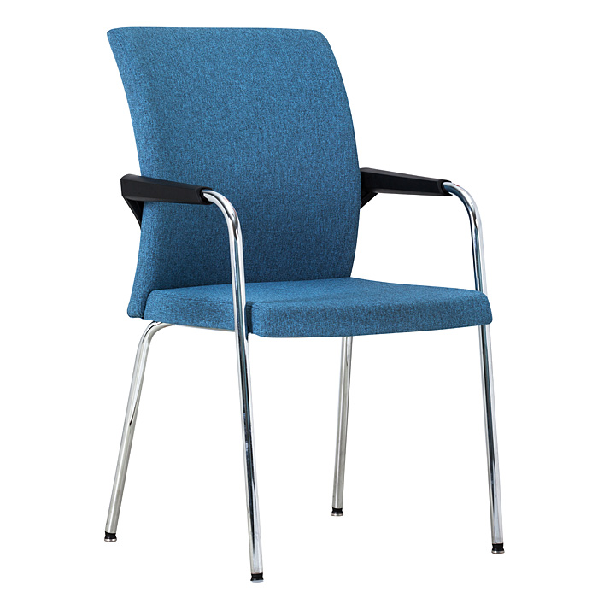

**A18.FOTEL**

Krzesło na stalowej ramie, 4 nogach, ze stałymi podłokietnikami z miękkim

tapicerowanym siedziskiem i oparciem.

Siedzisko: szkielet wykonany ze sklejki bukowej 7 warstw gr. min. 10.5 mm, obłożony

formatką z gąbki wylewanej o całkowitej gr. min. 90 mm

Oparcie: szkielet wykonany ze sklejki bukowej o gr. min. 12 mm, obłożony formatką

gąbki wylewanej o całkowitej gr. min.70 mm

Rama krzesła: nogi wykonane z rury stalowej min.25mmx2 mm, szkielet podłokietnika

wykonany z rury min. 25mmx1.5mm. Rama wykończona chromową powłoką galwaniczną

Nakładki podłokietników wykonane z litego drewna bukowego o gr. min. 30 mm

Stopki z tworzywa sztucznego

Wymiary (Tolerancja +-3%):

Całkowita wysokość: 840 mm

Wysokość siedziska: 396 mm

Szerokość siedziska: 540 mm

Głębokość siedziska: 480 mm

Zdjęcie podglądowe:



Fotel tapicerowany tkaniną o składzie 100% XTREME*(lub równoważną )* poliester FR, gramaturze min. 310 g/m2. Kolor do ustalenia i akceptacji przez Zamawiającego po zawarciu umowy ( do wyboru z palety min. 8 kolorów).

**A19.FOTEL OKOLICZNOŚCIOWY**

Fotel 1-osobowy. Korpus fotela wykonany z polistyrenu ekspandowanego, wypełnienie z pianek poliuretanowych i włóknin. Specjalnie wyprofilowane oparcie i siedzisko zapewnia komfort siedzenia. Przód fotela wsparty na podstawie metalowej wykonanej z wysokogatunkowej stali, poddanej procesom galwanicznym w kolorze chrom. Grubość podstawy stalowej min. 7 mm. Siedzisko montowane na rzepach umożliwiających szybki demontaż. Fotel tapicerowany tkaniną – 100% poliester o gramaturze min. 310 g/m2~~.~~

Kolor do ustalenia i akceptacji przez Zamawiającego po zawarciu umowy ( do wyboru z palety min. 8 kolorów)

Wymiary (Tolerancja +-3%):

szerokość fotela:830mm-860mm

wysokość fotela:720-775mm

wysokość siedziska:420mm-480mm

Zdjęcie podglądowe:

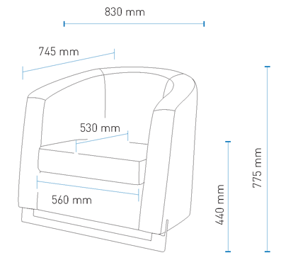

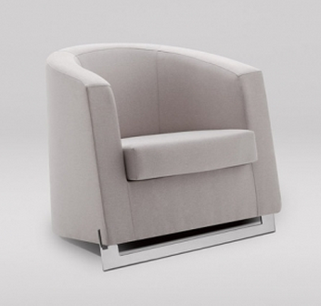

**A20.SOFA 2-OSOBOWA**

Sofa 2-osobowa. Korpus sofy wykonany z polistyrenu ekspandowanego, wypełnienie w pianek poliuretanowych i włóknin. Specjalnie wyprofilowane oparcie i siedzisko zapewnia komfort siedzenia. Elementy metalowe wykonane z wysokogatunkowej stali poddanej procesom galwanicznym, w kolorze chrom. Grubość podstawy stalowej min. 7 mm. Siedzisko montowane na rzepach umożliwiających szybki demontaż. Sofa tapicerowana tkaniną – tkanina 100% poliester o gramaturze min. 310 g/m2~~.~~

Kolor do ustalenia i akceptacji przez Zamawiającego po zawarciu umowy ( do wyboru z palety min. 8 kolorów)

Wymiary (Tolerancja +-3%):

szerokość fotela:1700mm-1900mm

wysokość fotela:720-775mm

wysokość siedziska:420mm-480mm

Zdjęcie podglądowe:

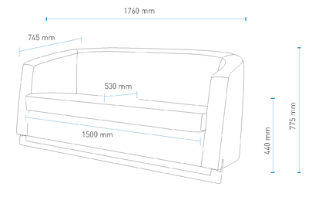

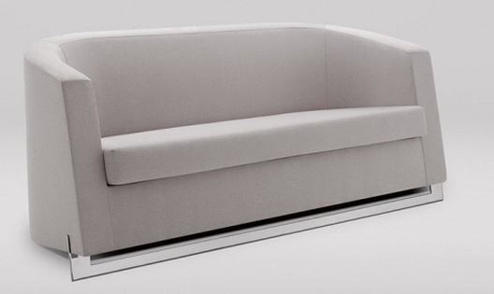

**A21. KRZESŁO OBROTOWE – OPARCIE SIATKA MEMBRANOWA**

Fotel obrotowy na kółkach z mechanizmem synchronicznym , na podnośniku gazowym powinien posiadać :

* Szerokość oparcia 430 mm
* Szerokość siedziska 455 mm
* Średnica podstawy 700 mm
* Regulacja wysokości podłokietników 205 mm – 285 mm , liczona od poziomu siedziska
* Regulacja wysokości siedziska 445 mm – 555 mm
* Wysokość całkowita 1050 mm – 1170 mm
* Wysokość oparcia 575 mm
* Głębokość siedziska 470 mm
* Podłokietniki z nakładkami o szerokości 85 mm , długości 230 mm
* Głębokość całkowita krzesła 640 mm
* Szerokość całkowita krzesła 680 mm

(Tolerancja +-3%):

Fotel musi posiadać:

* Oparcie wykonane na bazie plastikowej ramy i rozpiętej na niej półprzeźroczystej czarnej lub popielatej membrany (do wyboru). Rama stanowi integralną część wspornika w kształcie litery T lub V mocowanego do mechanizmu.
* Pomiędzy przednią częścią wspornika oparcia a membraną znajduje się regulowane na wysokość podparcie lędźwiowe
* Rama oparcia wraz z membraną połączone są bez używania dodatkowych widocznych elementów mocujących ( np. śruba , klej )
* Podparcie lędźwiowe wykonane na bazie formatki plastikowej tapicerowane od przodu pianką i czarną tkaniną.
* Regulacja wysokości poduszki lędźwiowej w zakresie 80 mm.
* Poduszka lędźwiowa samo dopasowująca do krzywizny pleców.
* Siedzisko posiada wyraźne krawędzie i powierzchnie boczne zszywane są z kawałków tkaniny. Nie dopuszcza się zaokrąglonych boków.
* Siedzisko wykonane na bazie formatki sklejkowej o grubości 11 mm oraz wtryskowej pianki o właściwościach trudnopalnych.
* Siedzisko o całkowitej grubości 60 mm
* Tył siedziska nieco uniesiony ku górze
* Siedzisko w tylnej części posiada wciąg tapicerski i przeszycie zapobiegające marszczeniu tkaniny
* Podstawa pięcioramienna wykonana z aluminium polerowanego. Nie dopuszcza się podstawy stalowej chromowanej
* Kółka o średnicy 65 mm z przeznaczeniem na twarde podłoże.
* Podłokietniki z regulacją wysokości i miękką nakładką z PU. Zakres regulacji wysokości 80 mm.
* Mechanizm synchroniczny z blokadą w 4 pozycjach odchylenia , regulacją głębokości siedziska w zakresie 60 mm oraz regulacją siły nacisku na oparcie

Oparcie krzesła posiada membranę o parametrach nie gorszych niż:

* Skład : 66% Polyester , 34 % Polyamid
* Gramatura min. 315 g/mb

Siedziska tapicerowane tkaniną o składzie 100% XTREME *(lub równoważną )* poliester FR, gramaturze min. 310 g/m2. Kolor do ustalenia i akceptacji przez Zamawiającego po zawarciu umowy ( do wyboru z palety min. 8 kolorów)



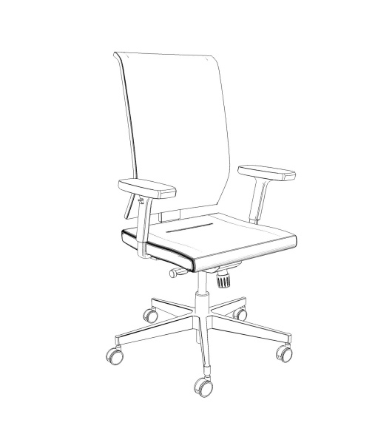

**Część B postępowania:**

**B.1.STÓŁ SZKOLNY**

Stoły szkolne rozmiar 6, na metalowej konstrukcji o przekroju kwadratowym min. 25mm.x min.25 mm, malowanej farbami proszkowymi odpornymi na uszkodzenia mechaniczne, kolor stelaża do wyboru przez Zamawiającego po zawarciu umowy z palety co najmniej 5 kolorów w tym: czarny i srebrny. Końcówki rur zabezpieczone są stopkami z tworzywa. Blat wykonany z płyty dwustronnie melaminowanej w klasie higieniczności co najmniej E1, o grubości min. 18 mm, krawędzie wykończone obrzeżem PCV o grubości min. 2 mm.

Zdjęcie podglądowe:

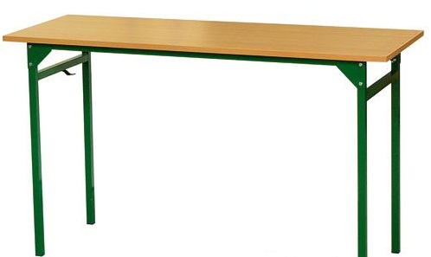

**B.2.RZESŁA**

**KRZESŁO SZKOLNE**

Krzesła szkolne – rozmiar 6, wykonane z metalowego stelaża o przekroju kwadratowym min.20mm.xmin.20mm, malowanego farbą proszkową – kolor stelaża do wyboru przez Zamawiającego po zawarciu umowy z palety co najmniej 5 kolorów w tym: czarny i srebrny, oraz siedziska i oparcia wykonanego z profilowanej bukowej sklejki liściastej pokrytej lakierem bezbarwnym. Końcówki rur zabezpieczone stopkami z tworzywa.

Zdjęcie podglądowe:

